**PHPhone**

**Integrantes:**

**Samuel Mateo Tejero Varón**

**Laura Sofía Linares Piñeros**

**Dylan Felipe García Gomes**

**Johan Steven Benavides**

**Servicio Nacional De Aprendizaje (SENA)**

**Análisis y Desarrollo de Software**

**2900620**

**ADSO**

**Fabián Orlando Parra**

**13 De febrero 2024**

Tabla de contenido

1. Nombre y logo de la empresa 3

2. Eslogan 3

3. Objetivo General 3

4. Visión 4

5. Misión 4

6. Bpmn proyecto 4

7. Bpmn Empresarial 5

8. Nombre del proyecto y logo 5

9. Objetivo general 6

10. Objetivos Específicos 6

11. Pregunta problema 7

12. Justificación 7

13. BPMN Proyecto 7

14. Mapa de procesos 8

15. Resultados Encuesta 8

16. Requerimientos Funcionales 9

17. Requerimientos no Funcionales 10

1. Nombre y logo de la empresa



1. Eslogan

Proyecta tu software y hazlo realidad

1. Objetivo General

Implementar un software a través del desarrollo y análisis para la gestión de inventarios y automatización de los procesos de ventas en la tienda “cellhouse”.

1. Visión

Posicionarnos como una empresa referente a nivel nacional desarrolladora en software dentro de 5 años ser más conocidos con nuestra innovación y calidad.

1. Misión

Posicionarnos como una empresa referente a nivel nacional desarrolladora en software dentro de 5 años ser más conocidos con nuestra innovación y calidad.

1. 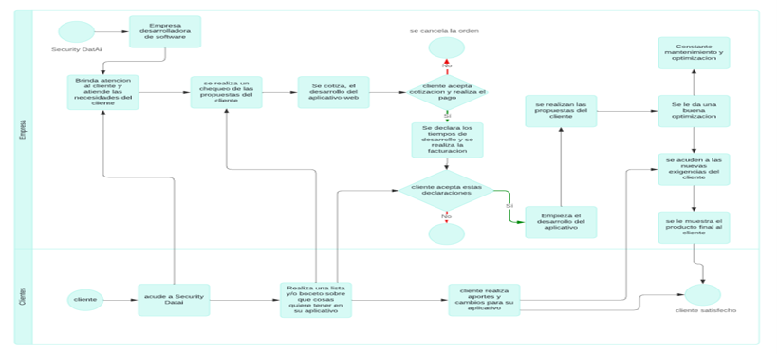Bpmn Empresarial

1. Nombre del proyecto y logo

1. Objetivo general

Implementar un software a través del desarrollo y análisis para la gestión de inventarios y automatización de los procesos de ventas en la tienda “cellhouse”.

1. Objetivos Específicos

* Automatización de la gestión de inventarios.
* Ofrecer un catálogo con un diseño intuitivo y de fácil uso.
* Ofrecer un sistema de ventas seguro.
* Facilitar pagos, mediante la implementación de diversas plataformas y entidades bancarias.
* Implementar carrito de compras.
* Planeamiento del problema
* Se evidencia un déficit administrativo y mala gestión de base de datos, lo que conlleva a la pérdida de clientes, al no tener orden en los productos que se venden. A su vez se evidencia que destaca la necesidad de mejorar la experiencia del usuario, llegando a brindarle una experiencia intuitiva y eficiente.

1. Pregunta problema

¿Como podemos mejorar la gestión de inventarios y automatizar las ventas en la tienda “cellhouse”?

1. Justificación

Resolver los problemas administrativos y de gestión de base de datos que están causando la pérdida de clientes debido al desorden en los productos vendidos. además, es crucial mejorar la experiencia del cliente, proporcionándole una experiencia intuitiva y eficiente al realizar su compra.

1. 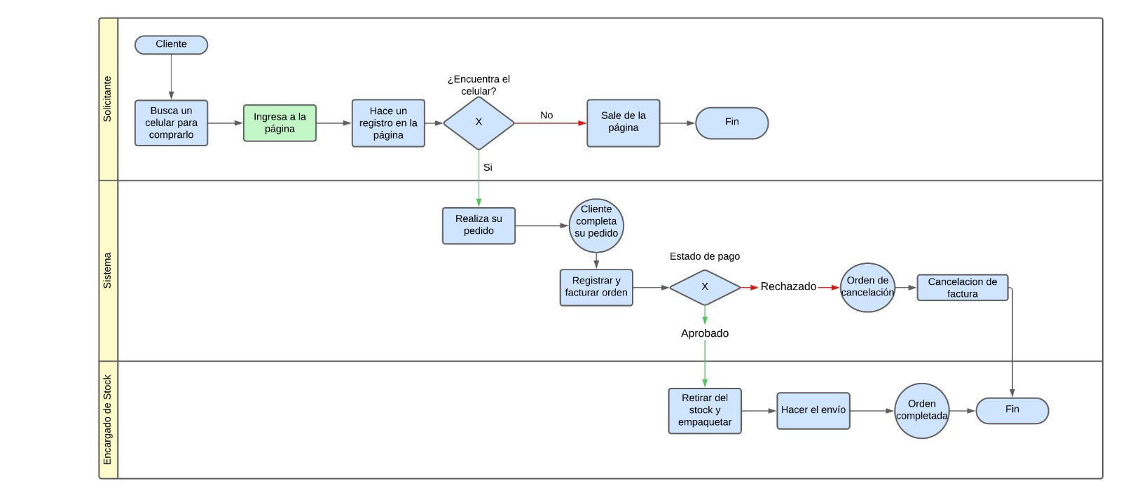BPMN Proyecto

1. Mapa de procesos

1. Resultados Encuesta

Resolver los problemas administrativos y de gestión de base de datos que están causando la pérdida de clientes debido al desorden en los productos vendidos. además, es crucial mejorar la experiencia del cliente, proporcionándole una experiencia intuitiva y eficiente al realizar su compra.

1. Requerimientos Funcionales

* RF 01 Login
* RF 02 Carrito de compras
* RF 03 Gestionar dispositivos
* RF 04 Gestionar accesorios
* RF 05 Sistema de reembolsos
* RF 06 Sistema de pagos
* RF 07 PQRS
* RF 08 Notificaciones de estado de pedido en tiempo real
* RF 09 Sistema de valoraciones y reseñas
* RF 10Informa de estadísticas y ventas

1. Requerimientos no Funcionales

* RNF 01 Rendimiento
* RNF 02 Seguridad
* RNF 03 Fiabilidad
* RNF 04 Disponibilidad
* RNF 05 Mantenibilidad
* RNF 06 Portabilidad
* RNF 07 Analizar el dominio del correo
* RNF 08 Base de datos
* RNF 09 Integración con sistemas de envío o mensajería
* RNF 10 Gestión de promociones y descuentos
* RNF 11 Gestión de devoluciones y cambios
* RNF 12 Historial de compras